**2025年普通高中学业水平选择性考试（江苏卷） 历史试题**

**本试卷满分100分，考试时间75分钟。**

**一、单项选择题：共15题，每题3分，共45分。每题只有一个选项最符合题意。**

1. 新石器时代晚期，镶嵌绿松石的玉石器在葬仪和祭祀中扮演重要角色。绿松石的镶嵌方法中最具代表性的有孔嵌法和平面镶嵌法。孔嵌法沿黄河自东向西传播；平面镶嵌法与之相反，从甘肃、青海地区向黄河中下游传播。这可用于印证（ ）

A. 南北方生产工艺的融合 B. 母系氏族社会审美的改变

C. 原始文化的传播与交流 D. 阶级社会等级秩序的建立

2. “岳麓秦简”中记录的秦人丈量土地时计算圆面积的4种简易方法，可与《九章算术》“周三径一”的算法互证，展现出古老简牍里的科技之光。这体现了（ ）

A. 秦朝政府重视卜筮之术 B. 先民对自然规律的探索

C. 手工业生产的实际需求 D. 国家推行均田制的努力

3. 汉画像砖是模印或捺印有图像的砖，风格处于绘画与雕塑之间。如图是一幅表现劳动人民插秧场景的画像砖拓片。该图（ ）

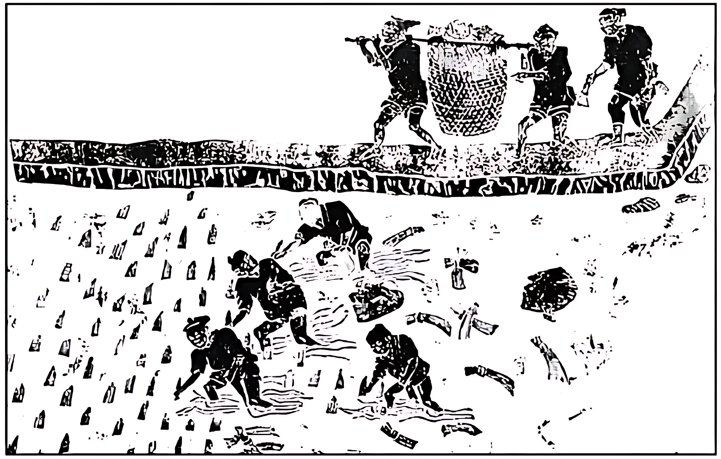

A. 反映了坞堡庄园经济的具体特点

B. 佐证了古代农业生产技术的成熟

C. 表现了“以形写神”的绘画风格

D. 提供了研究汉代经济的史料依据

4. 晋朝葛洪著《肘后备急方》，其“肘后”者，犹言“袖珍”，意为可藏于手肘之后；“备急”者，“预先备办临急可用之要方”。唐朝孙思邈认为，“人命至重，有贵千金”，遂著成《千金方》。两书取名的要义共同反映出，中医药学注重（ ）

A. 以人为本的价值追求 B. 对药物功用的理论总结

C. 人与自然的有机联系 D. 药方与辨证施治的结合

5. 下表呈现的是明代小说中描写商业活动的片段。该表折射出当时（ ）

|  |  |
| --- | --- |
| 作品 | 内容 |
| 《警世通言》 | 南京国子监监生孙富“徽州新安人氏，家资巨万”，世代在扬州经营盐业 |
| 《杜骗新书》 | 徽州人吴胜理“在苏州府开铺，收买各样色布，揭行生意最大，四方买者极多，每日有几十两银交易” |
| 《石点头》 | 在扬州，来元（人名）“走到一个典铺里来当银，这典铺是姓程的徽州人所开” |

A. 白银资本催生典当业 B. 徽商热衷资助文学创作

C. 地域性商人群体活跃 D. 货物交易依赖长途贩运

6. 1898年，甲午进士李家驹赴日本考察学务，认识到体育的重要性。1906年，他出任京师大学堂总监督。同年在学堂举办的运动会上，李家驹脱下官袍，参加短跑比赛，轰动一时。他的举动受到开明报章的大力揄扬，带动了中国学校体育运动的发展。这反映出（ ）

A. 教育领域的嬗变革新 B. 欧美体育运动开始传入

C. 清末新政取得了成功 D. 新学堂与科举制的对立

7. 一战前后，中国新式农场得到发展。在江苏，张謇创办的通海垦牧公司实行股份制，“废灶兴垦”；在黑龙江，以浙江财阀为背景的农场从俄国购入拖拉机，用于耕作。这些现象说明（ ）

A. 资本主义经营方式的扩展 B. 北洋政府急于改善财政状况

C. 民族工业在全国均衡发展 D. 实业救国思想被各阶层接受

8. 下图是《救国时报》1937年5月23日刊登的一幅画作。画中士兵手举抗日联军旗帜，头戴布琼尼军帽（曾是苏联红军战士的标配），与日寇英勇战斗。该画作意在表现（ ）

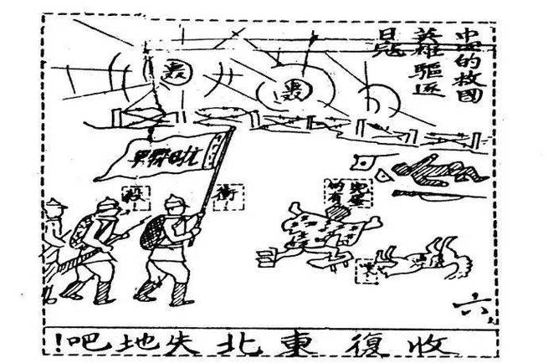

A. 全民族团结抗战局面的形成 B. 抗日联军后勤装备保障充足

C. 苏军进入东北支援中国抗战 D. 中国共产党收复失地的信念

9. 1978年，香港“船王”包玉刚表示愿意捐1000万美元在北京建一座饭店，同时表达了以他父亲名字命名的愿望。邓小平同志果断拍板同意。1985年，兆龙饭店落成，邓小平同志破例出席开幕典礼。这表明当时中国（ ）

A. 推行市场经济迫在眉睫 B. 坚持对外开放毫不动摇

C. 提出了建立经济特区的设想 D. 实行“引进来”“走出去”战略

10. 近代以来，中国学者开始关注埃及古文字。受条件所限，他们推断“原始造字之意，六者俱备，原无分于中外也”。1905年，湖南巡抚端方出国考察宪政时途经埃及，拓印了不少碑文，让国人有了确切的研究材料，如图是其中的一幅。由此可知（ ）

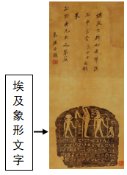

端方题埃及象形文字拓本

A. 中埃古文字的造字方法相同 B. 两国有相似的历史文化内涵

C. 不同文明之间需要理解交流 D. 清朝官员接受西方政治思想

11. 中世纪前期，西欧农奴的生活十分困苦。一顿上好的饭食“通常由两道饭菜组成，一道是粥状的麦糊，一道是麦糊状的粥”。到13世纪，由于饥馑出现的次数大为减少，且饮食中增加了豆类，农奴变得强壮。这一变化缘于（ ）

A. 城市发展的影响 B. 社会秩序趋于稳定 C. 美洲物种的传入 D. 封君封臣制度解体

12. 伏尔泰在《路易十四时代》中描写了有关巴士底狱神秘囚犯“铁面人”的逸闻。此人总戴着面具，没人知道他的真实姓名、所犯何罪。该书出版后引起很大的反响，“铁面人”的传闻逐渐在民众中“创造出一个无限专横权力的想象世界”。这（ ）

A. 有利于出版行业的兴起 B. 引发了民众攻占巴士底狱

C. 推动了启蒙运动的产生 D. 冲击了封建君主专制统治

13. 19世纪七八十年代，印度人经营的棉纺织工厂由61家增至156家。民众希望进一步开拓国货市场。1896年，加尔各答举办了国货博览会。1906年，提拉克向人民呼吁：“你们的未来掌握在自己手中……从明天起你们就自由了。”这表明印度（ ）

A. 传统棉纺织业得到迅速发展 B. 民族解放运动取得初步胜利

C. 民族资产阶级获得广泛支持 D. 经济发展推动民族意识增强

14. T-34坦克曾是苏联的主战坦克，其总设计师科什金力主采用倾斜式前装甲板，使得防护性能大为提高。1940年2月，他带病与团队将样车开到莫斯科参加测试，坦克获批量产。他却因坚持工作导致病情加重而去世。由此可知，科什金的研发活动（ ）

A. 得益于国家灵活的管理体制 B. 彰显了苏联世界第一的国力

C. 体现了科技人员奉献精神 D. 改变了国际关系的整体走向

15. 20世纪50年代，美国出版的《兔子婚礼》讲述了白兔和黑兔相爱的童话故事。该书传递出“爱不分肤色”的理念，却在1958年遭到南方阿拉巴马州“白人公民委员会”的强烈抗议，被禁止发行。这说明美国（ ）

A. 违背了尊重人权的原则 B. 南方仍部分保留奴隶制

C. 动物保护主义思想盛行 D. 文学领域恪守陈旧观念

**二、非选择题：共4题，共55分。**

16. 阅读材料，完成下列要求。

材料一 蔡襄是北宋著名政治家。他任福州知府时，修复五塘等水利设施，“以溉民田，民以为利”。他知泉州时，晋江县东南有龟湖塘，环塘而居的有林、黄、苏、郑四姓，天旱时常因用水纠纷引起械斗。蔡襄为此制定《龟湖塘规》，规定由四姓分管堤岸。据《晋江县志》记载，自蔡襄制定塘规后至明朝五百年间，粮食增产常二三倍于他乡。乡人称他为“近郭水利之最大者”。

——摘编自蔡金发主编《蔡襄及其家世》等

材料二 道光年间，林则徐主政江苏十余载，以治水为要务，足迹遍及全省各地。苏州府、松江府境内的江河淤塞成患，林则徐主持疏浚娄江、白茆河，首创“海口筑坝设闸”之法，外御海潮倒灌，内泄洪涝入海。他主张“以工代赈”，征民夫浚河，既解民饥馑又治水患。林则徐带人在丹阳上下练湖之间挑挖引河，确保漕运畅通。百姓感念“林公过处，水患化甘霖”。

——摘编自杨国桢《林则徐传》等

材料三 广东雷州半岛，由于缺乏蓄水工程，雨季常常泛滥，旱季土地龟裂。为解决群众困难，在党的领导下，湛江地方政府决定修建水库和运河。从1958年起，湛江先后动员30万人，90%是35岁以下的青年。施工中除使用少量现代机械外，技术人员还自制空中运土车、牵引车等，大大提高了工作效率。他们建成了鹤地水库，开凿了贯穿雷州半岛的“青年运河”，结束了十年九旱的局面。

——摘编自黄圣《湛江雷州青年运河志》等

（1）根据材料一、二，分别概括蔡襄和林则徐治水的举措。

（2）根据材料三，概括指出湛江治水的特点。

（3）根据材料一、二、三并结合所学知识，归纳古今治水的共同经验。

17. 阅读材料，完成下列要求。

材料 《尚书·禹贡》中“禹别九州”蕴含着“中国一统”的理想建构。唐朝杜佑的《通典·州郡》“以九州为纲”延续了《禹贡》九州的认知。两宋以前，“九州”的中心区域在河洛地区。从元朝开始，南北混一，各民族进一步交往交流交融，突破了《禹贡》九州范围的认知，幽燕地区成为新的中心区域，到清朝前中期中国实现了空前的大一统。

——摘编自李治安《元明清“华夷一统”到“中华一统”的话语转换》等

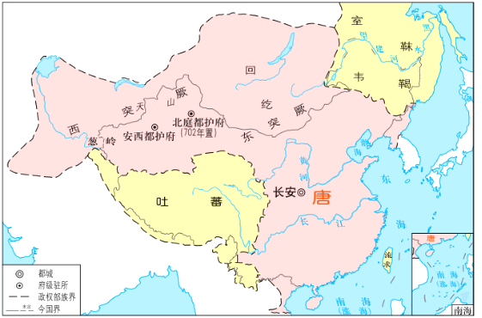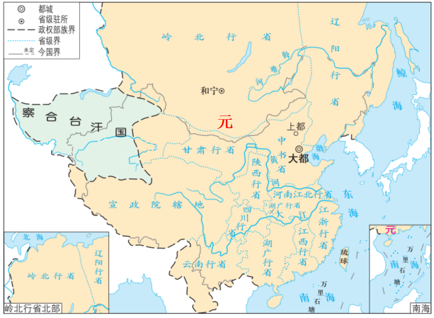

唐朝形势图（669年） 元朝形势图（1330年）

图1 图2

根据材料，用斜线“//////”分别在答题卡上的图1、图2中标示出当时“九州”的中心区域；（要求：每图限标一处，范围大小适中）结合中国古代史知识，就“九州”的认知写一篇历史短文。（要求：论题明确、史论结合、逻辑严谨、表述成文）

18. 阅读材料，完成下列要求。

材料 “下江人”主要指抗日战争时期由上海、江浙等地迁移到重庆等西南大后方的移民群体。1937年以来，上海、江浙等地相继沦陷，大批民众向西南地区内迁。随着移民的到来，重庆的下江馆子乘时崛起，苏州、常州式的小馒头、汤包成为常见的食物。街头“市招飘展，不书南京，即书上海”“南北方言，溢洋于耳”，本地人的方言也多了些国语味道。下江人穿西装旗袍、涂口红等时髦装扮也受到追捧。重庆因下江人的迁入，在市政、交通等现代化建设方面有了较大发展，逐步形成“小上海”风格。随着本地人与下江人不断接触，他们追求婚姻自由、男女平等，共同投身于抗战和大后方建设。

——摘编自《张恨水说重庆》等

（1）根据材料，指出“下江人”移民的特点。

（2）根据材料并结合所学知识，说明“下江人”移民重庆的积极作用。

19. 柯布西耶是法国著名建筑师。1923年，他在《走向新建筑》一书中提出建筑革命的主张，对20世纪建筑影响巨大。阅读材料，完成下列要求。

材料 现代的建筑关心住宅，为普通而平常的人关心普通而平常的住宅……在这个革新的时期，建筑的首要任务是提出对价值的修正，并重新修正住宅的组成要素……建筑的历史，在过去的许多世纪里，只在构造上和装饰上缓慢地演变，但是最近的50年以来，钢铁和混凝土一路高歌猛进，建造能力有了巨大提高，一些古老的建筑法则为之所抛弃。与过去相比较，我们就会发现那些“风格”对我们来说已经不复存在了，一种属于我们时代的风格已经建立起来，这就是革命。

——（法）柯布西耶《走向新建筑》

（1）根据材料，柯布西耶建筑革命主张是革新建筑的价值、____和____。

（2）根据材料并结合所学知识，说明柯布西耶提出建筑革命的历史背景。

（3）根据材料并结合所学知识，简析柯布西耶建筑革命主张的影响。

**2025年普通高中学业水平选择性考试（江苏卷） 历史试题**

**本试卷满分100分，考试时间75分钟。**

**一、单项选择题：共15题，每题3分，共45分。每题只有一个选项最符合题意。**

【1题答案】

【答案】C

【2题答案】

【答案】B

【3题答案】

【答案】D

【4题答案】

【答案】A

【5题答案】

【答案】C

【6题答案】

【答案】A

【7题答案】

【答案】A

【8题答案】

【答案】D

【9题答案】

【答案】B

【10题答案】

【答案】C

【11题答案】

【答案】B

【12题答案】

【答案】D

【13题答案】

【答案】D

【14题答案】

【答案】C

【15题答案】

【答案】A

**二、非选择题：共4题，共55分。**

【16题答案】

【答案】（1）蔡襄治水的举措：修复水利设施；制定用水规约；保障长期效益。林则徐治水的举措：疏浚河道防洪涝；创新工程技术；推行“以工代赈”；保障漕运畅通。

官方答案：蔡襄：修建水利工程；制定法规；分姓管理。林则徐：创新技术方法；主张“以工代赈”；疏浚河道。

（2）特点：政府主导与党的领导相统一；依靠人民群众的力量；技术自力更生；工程综合性强；成效显著。

官方答案：中国共产党的领导；群众规模大；以青年为主；技术创新；建设效率高；效果显著/建设意义深远。

（3）经验：工程修复与新建并重，注重技术创新；规范制度与科学管理；以民本并整合社会力量；长效治理并注重综合效益。

官方答案：政府有序规划；团结群众（提到“群众”就给分）；重视技术创新；关注民生。

【17题答案】

【答案】

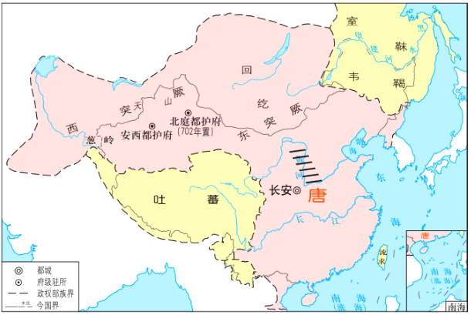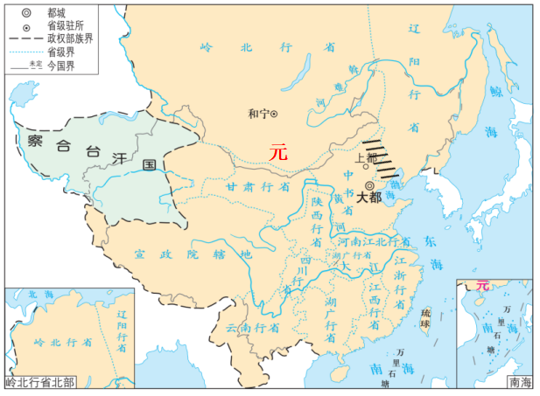

唐朝形势图（669年） 元朝形势图（1330年）

图1 图2

“九州” 认知的演变，深刻折射出中国统一多民族国家的发展轨迹，承载着“中国一统”的理想与实践。

先秦时期，《尚书・禹贡》提出“禹别九州”，虽带有理想建构色彩，却蕴含着早期华夏族群对“天下一统”憧憬，成为后世“中国一统”观念的思想源头。此时，“九州” 作为一种地理与政治想象，凝聚着华夏先民对统一秩序的追求，为中国统一多民族国家的雏形奠定文化基础。两宋以前，“九州”中心区域长期稳定于河洛地区。这一时期，中原地区是政治、经济、文化核心，华夏文明在此高度积淀。从秦汉大一统帝国的确立，到隋唐盛世的延续，河洛地区凭借优越的地理位置、发达的农耕经济与深厚的文化底蕴，成为“九州”认知的中心，反映出中原王朝在政治、文化上的主导地位，也彰显着华夏文明的向心力与凝聚力。元朝实现南北混一，各民族进一步交往交流交融，“九州”中心区域转移至幽燕地区。元朝疆域辽阔，突破此前地理与民族界限，幽燕地区（今北京）成为政治中心，契合多民族国家统治需求。这一转变，不仅是地理中心的位移，更是统一多民族国家发展的重要标志：政治中心的选择兼顾南北、辐射全国，体现出对多元一体格局的适应与巩固。此后，明清延续大一统局面，“九州”认知随国家版图拓展、民族融合深化而不断丰富，“中华一统”的理念愈发坚实。 从“禹别九州”的理想建构，到不同历史时期中心区域的变迁，“九州”认知始终与中国统一多民族国家的发展同频共振。它见证了华夏文明从多元起源到一体凝聚的过程，也诠释着“中国一统”从思想理念到政治实践的历史跨越，成为理解中国统一多民族国家形成与发展的独特文化符号。

官方答案：

图4：在长安、洛阳所在的河洛地区用斜线“//////”进行标记。图5：在大都(今北京)所在的幽燕地区用斜线“//////”进行标记。

论题：从“九州”认知演变看古代大一统。

论述：“九州”认知演变，折射中国古代大一统进程。先秦《尚书·禹贡》“禹别九州”，蕴含“中国一统”理想，为后世奠基。两宋前，“九州”中心在河洛。此地是华夏文明发祥地，夏商周建都，政治文化深厚。如唐以长安、洛阳为都，河洛凭政治地位、经济文化，成“九州”核心，维系中原王朝统治与文化传承。元朝南北混一，幽燕成新中心。元疆域辽阔，定都大都，幽燕因政治中心转移、多民族交流，重塑“九州”认知，彰显大一统下政治中心调整与区域地位重塑。 总之，“九州”认知随大一统演进，是文化反映，也推动其传播实践，见证从华夏凝聚到多民族国家巩固的跨越，为理解古代大一统提供独特视角。

【18题答案】

【答案】（1）特点：来源地域集中；群体构成多元；文化先进性显著；迁移方式以水路为主。

官方答案：江浙沿海向内陆迁移；带来饮食、方言、服饰方面变化（对社会影响大）；移民规模大/人口多。

（2）积极作用：推动了经济工业化与产业升级；促进了文化教育繁荣；革新了社会风俗与生活方式；加速了城市现代化建设；增强抗战凝聚力。

官方答案：丰富饮食、方言、服饰等文化；推动交通等基础设施建设；促进观念革新与思想解放；推动大后方建设（注意：写三线建设/开发大西北等史实性错误不给分）；保障抗战；促进西南地区经济发展。

【19题答案】

【答案】（1）主张：组成要素和建筑法则。

官方答案：组成要素；建筑风格（答到“风格”就可以给分）

（2）背景：工业革命的深化与技术进步；城市化与社会需求剧变；思想文化领域的现代主义浪潮的发展；传统建筑不适应现代工业文明。

官方答案：第二次工业革命的影响；启蒙思想等进步思潮/现代理念的影响；一战的影响；城市化进程的加快（或写“用房的紧张”）。

（3）影响：推动现代主义建筑运动； 促进建筑工业化与标准化；重构建筑美学与社会价值；引发的人们对建筑的争议与反思。

官方答案：推动现代建筑革新（答到“建筑革新”即可给分）；影响后代建筑风格（为代建筑风格奠基/提供思路）；推动观念革新与思想解放。